Nama : Ganang Setyo Hadi
NPM : 2208107010052
Tugas 3 Pemrograman Berorientasi Objek

Deskripsi Tugas
Pada tugas ini anda diharapkan untuk mengubah permainan “Lompat hai katak, lompat!” yang telah
anda selesaikan pada Tugas 2. Perubahan tersebut dapat berupa pemanfaatan konsep:
• inheritance,
• interface,
• abstract class,
• exception,
• collection,
• annotation,
• generic
• dan lainnya.
Anda tidak harus menggunakan semua konsep tersebut namun minimal ada 2 konsep yang digunakan

Kriteria Penilaian
Tugas ini bernilai 100 point.
• Source code gagal dikompilasi / ada masalah (- 10 point)
• Tugas yang dikumpulkan lewat dari due date (-20 point)
• Setiap class dan method melakukan apa yang seharusnya dikerjakan (60 point)
• Source code terorganisir dengan baik dan rapi (contoh Java
http://www.bluej.org/objects-first/styleguide.html) (10 point)
• Dokumentasi yang sesuai dengan format javadoc (10 point)
• Sample output sesuai dengan yang diharapkan (20 point)
Jawab
Konsep Pemrograman Berorientasi Objek pada aplikasi BlueJ
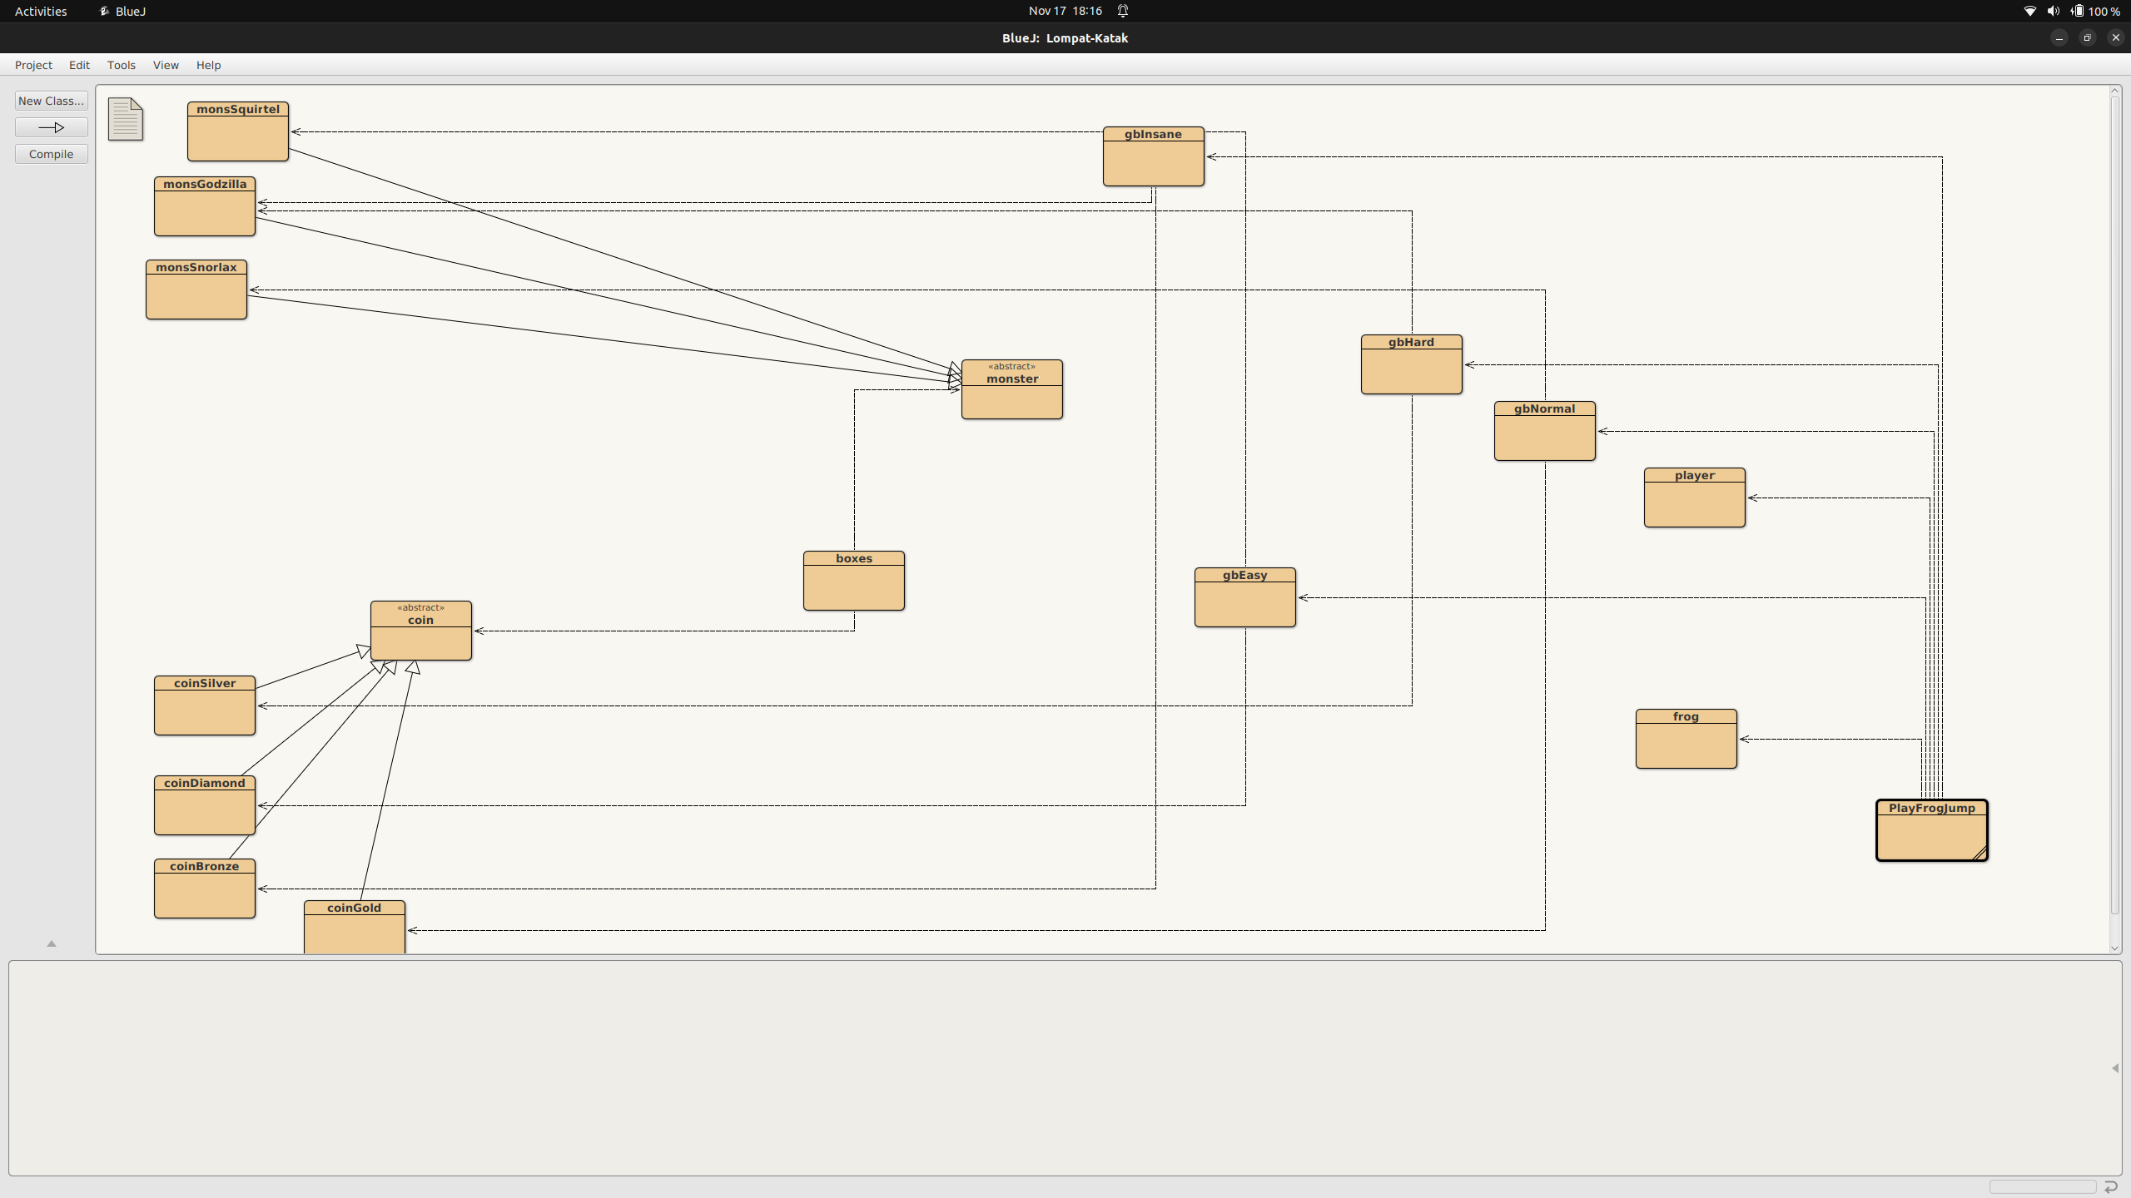

Output

Insert nama pemain
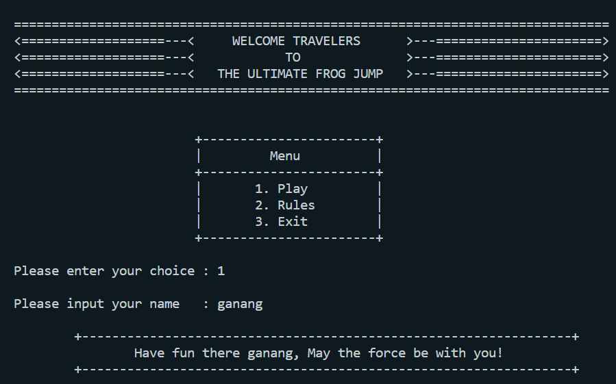
Pemilihan tingkat kesulitan dengan skor awal : 100 dan posisi : 0
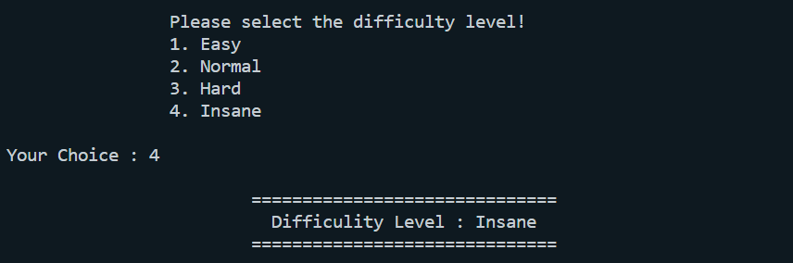
Katak melangkah ke depan satu atau dua langkah dan katak melangkah ke belakang satu atau dua langkah

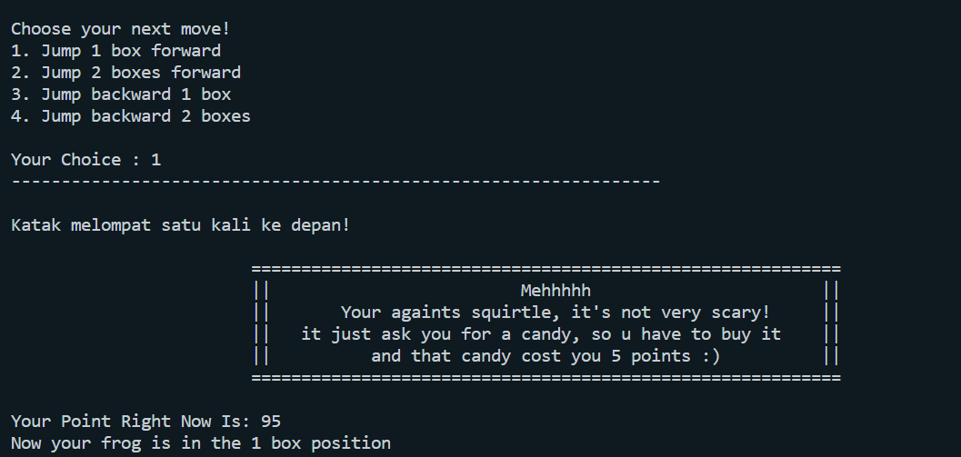

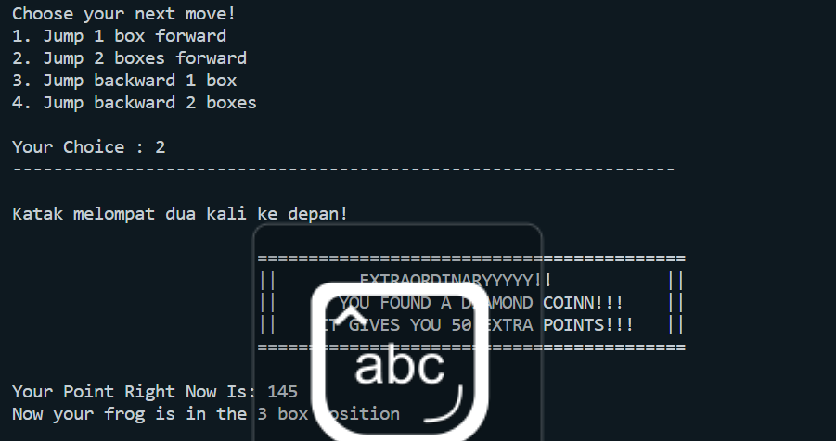
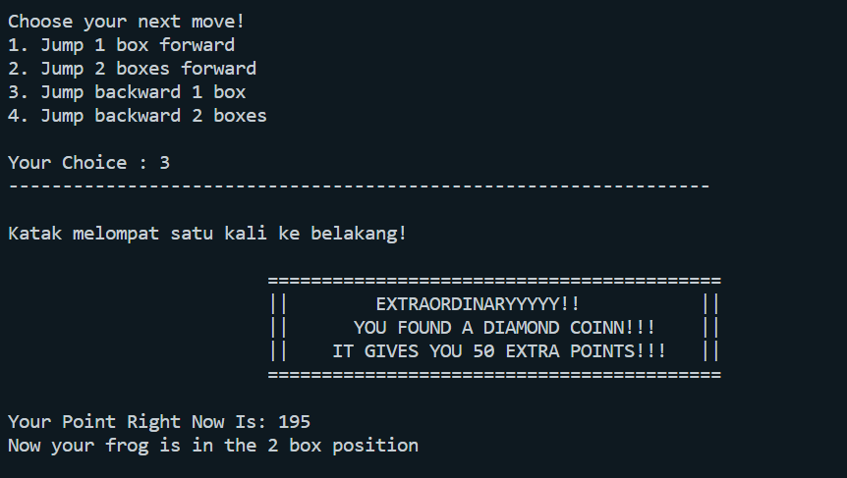

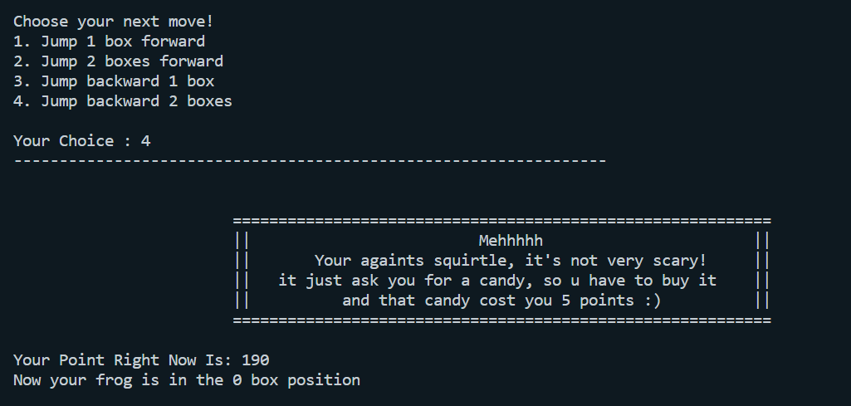
Katak mendapatkan koin dengan tipe jenis berbeda dan nilai berbeda

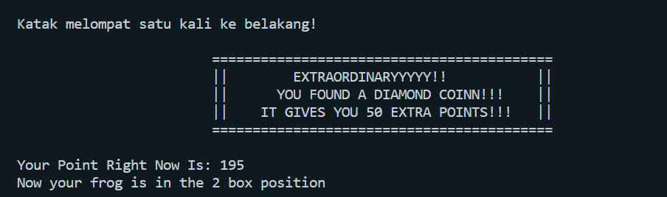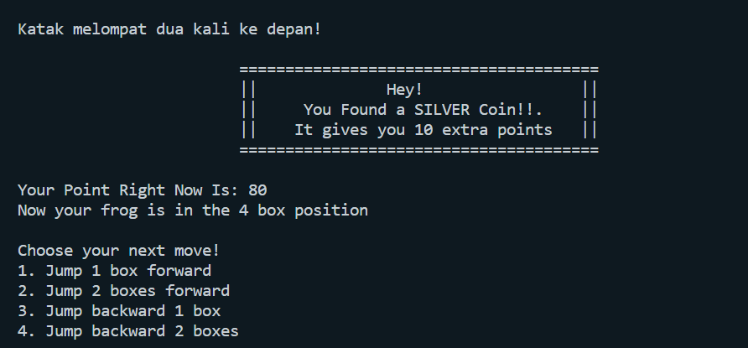

Katak bertemu dan diserang salah satu dari 3 monster
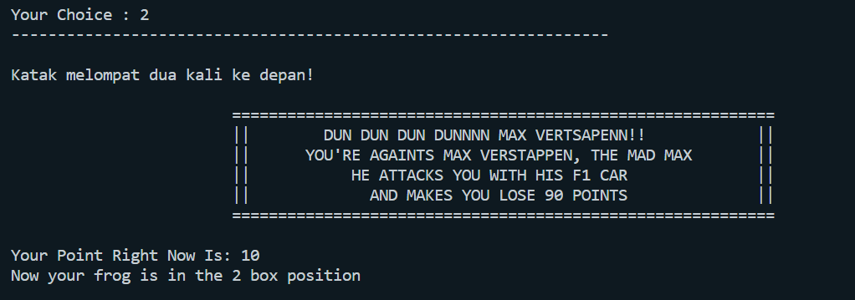

Katak hilang dari map/mati

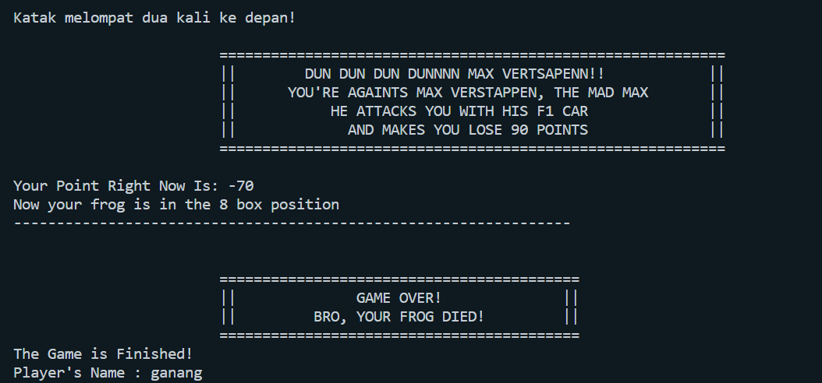
Link Video

